Необходимо доработать отчет Реестр оказанных транспортных услуг,
до такого вида
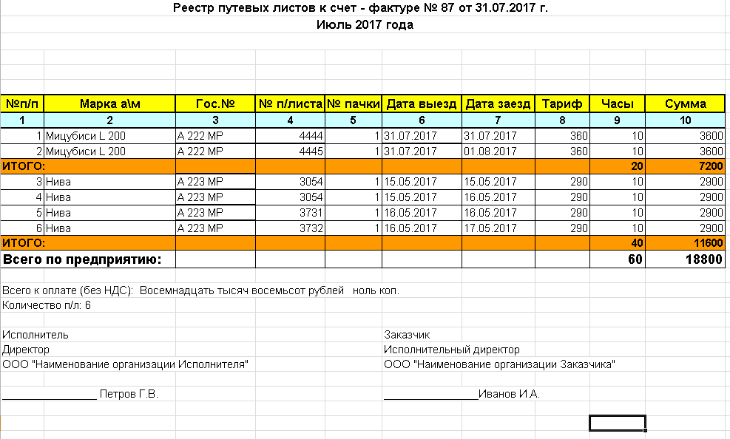

На данный момент имеется вот такой отчет , написанный не на СКД
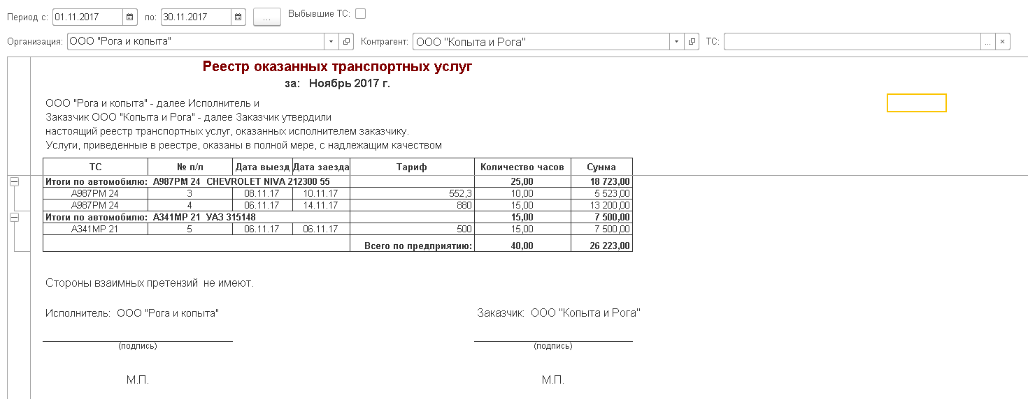

Помимо внешнего вида отчета, необходим следующий функционал:
- Пользователю необходимо делать отбор по транспортным средствам ( чтобы был отдельный реестр по легковым автомобилям и отдельный по всем грузовым , грузовые машины это все кроме легковых) , думаю на форму нужно добавить 2 флага ( 1 – грузовые, 2 – легковые).В справочнике “транспортные средства” эти машины находятся в группах. А также необходим отбор по маршруту, у организации есть маршруты, на которых они осуществляют свою деятельность
- Наша организация берет машины в аренду у контрагентов, которые потом используются в путевках. Необходим отдельный реестр для таких арендных машин вида :
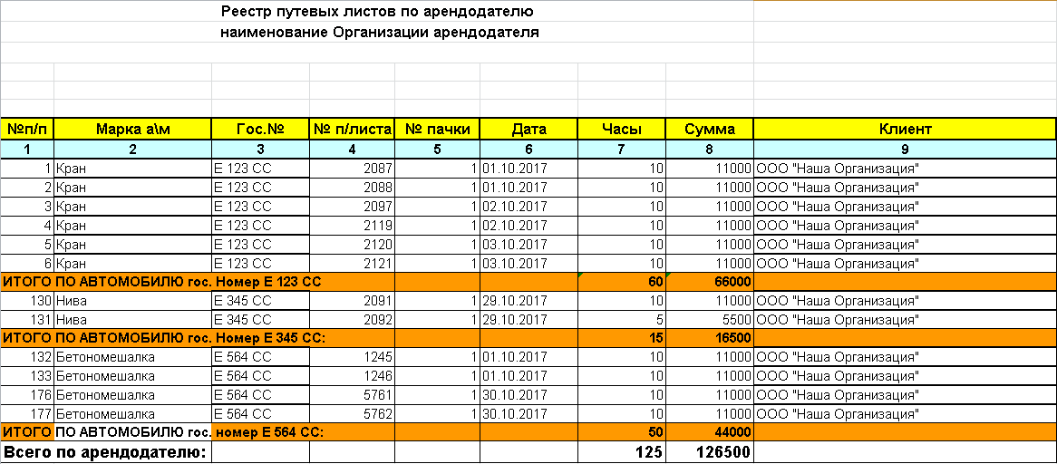
- В табель учета рабочего времени водителей время должно попадать только из ТТД, чтобы потом по ней считать зарплату.

